行政执法制式服装着装规范（图例）
一、常服
着常服（春秋常服、冬常服）时，戴大檐帽（卷檐帽），佩戴扣式硬质肩章、胸牌号、胸徽；内着内穿式制式衬衣，系制式领带。（详见图1）
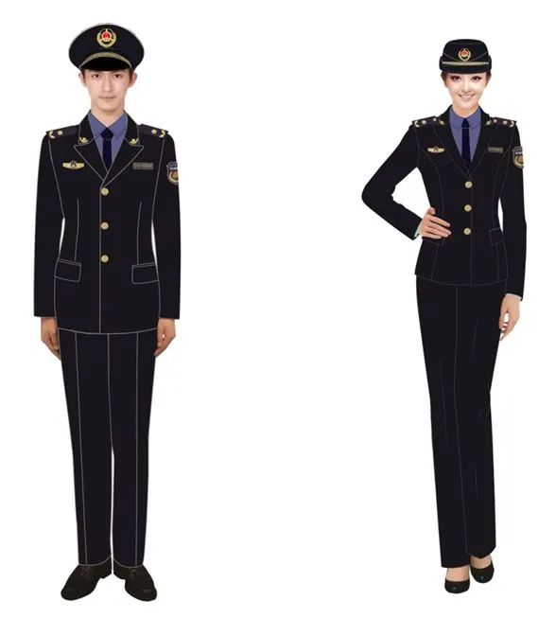图1：常服

二、茄克式执勤服
着执勤服（春秋执勤服、冬执勤服）时，戴大檐帽（卷檐帽），佩戴扣式软质肩章和软质胸牌号、胸徽；内着内穿式制式衬衣，通常系制式领带。局机关、局属各单位也可根据工作需要明确统一不系领带。不系领带时，衬衣第一颗纽扣可以不扣。
（详见图2、3）
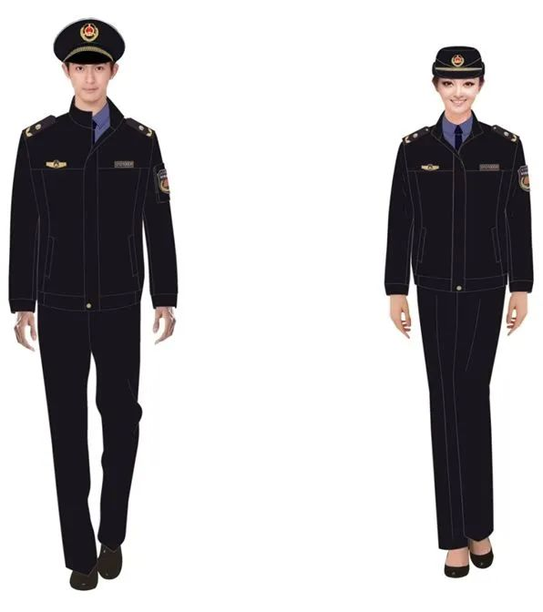
图2：春秋执勤服

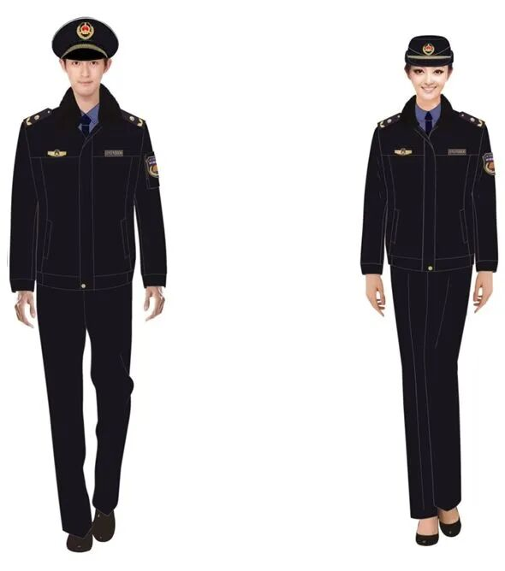图3：冬执勤服

三、外穿制式可搭配裙装。（详见图4、5）

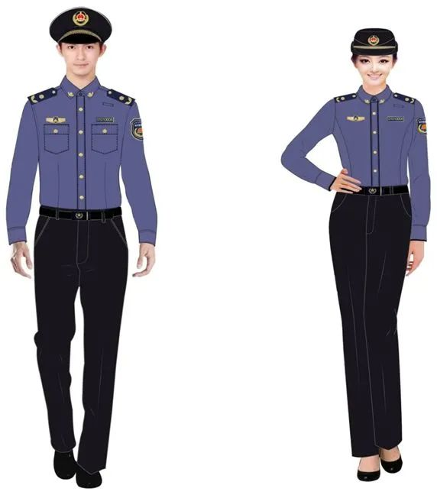
图4：长袖制式衬衣

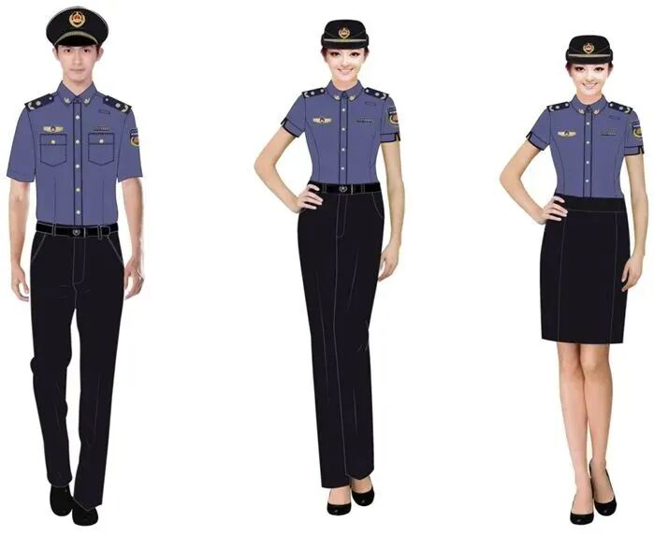
图5：短袖制式衬衣

